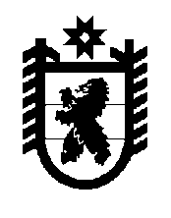

РЕСПУБЛИКА КАРЕЛИЯ

СОВЕТ ТОЛВУЙСКОГО СЕЛЬСКОГО ПОСЕЛЕНИЯ

V сессия III созыва

РЕШЕНИЕ

От _20.03.2014 г. № _18
д.Толвуя

Отчет Главы муниципального образования
« Толвуйское сельское поселение о работе администрации
Толвуйского сельского поселения

Заслушав отчет Главы муниципального образования« Толвуйское сельское поселение» о работе администрации Толвуйского сельского поселения
за 2013 год

Совет Толвуйского сельского поселения

РЕШИЛ:
1.Отчет Главы муниципального образования« Толвуйское сельское поселение о работе администрации Толвуйского сельского поселения
за 2013 год принять к сведению.

2.Работу администрации Толвуйского сельского поселения в 2013 году считать удовлетворительной.

Председатель Совета Толвуйского
сельского поселения : Т.П.Кукелева

Глава муниципального образования
« Толвуйское сельское поселение» : Т.П.Боровская

